Инструкция по электронной регистрации на мероприятие ГАУ ДПО ИРО

Уважаемый слушатель!
Перед участием в мероприятии Вам необходимо пройти электронную регистрацию.

Инструкция для регистрации

- Необходимо зайти на сайт: http://edu.iro38.ru:

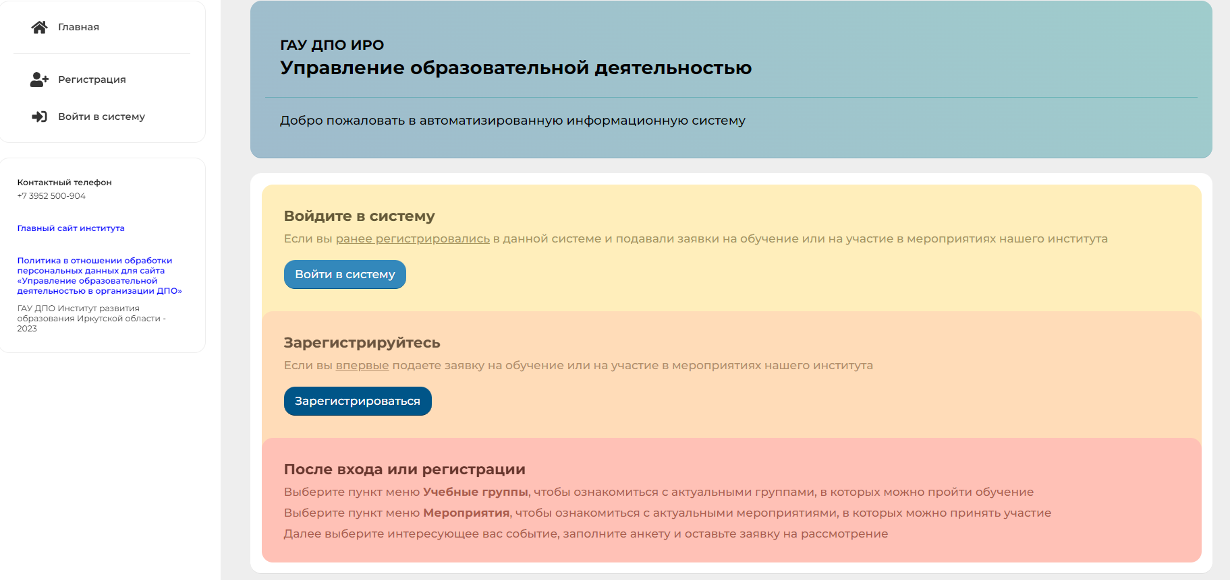

- Выбрать «Зарегистрироваться» на панели управления, если у Вас нет личного кабинета в автоматизированной информационной системе (АИС ИРО):

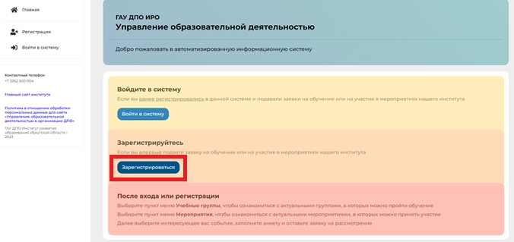

- Заполнить все необходимые данные:

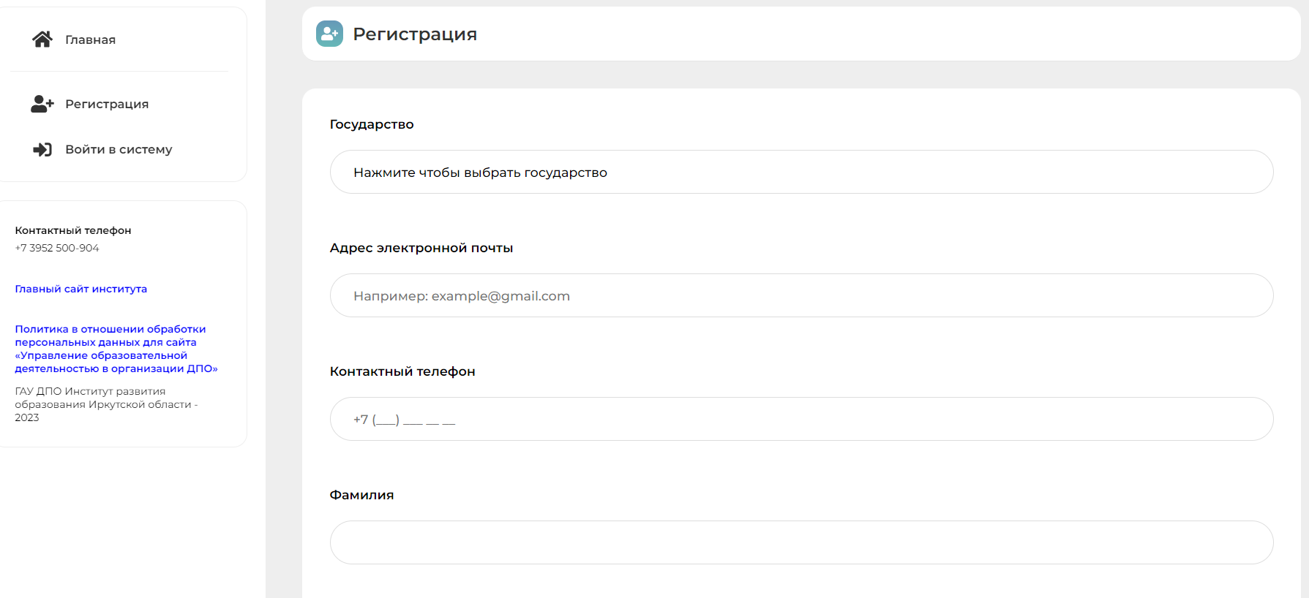

Нажать кнопку «Зарегистрироваться»:

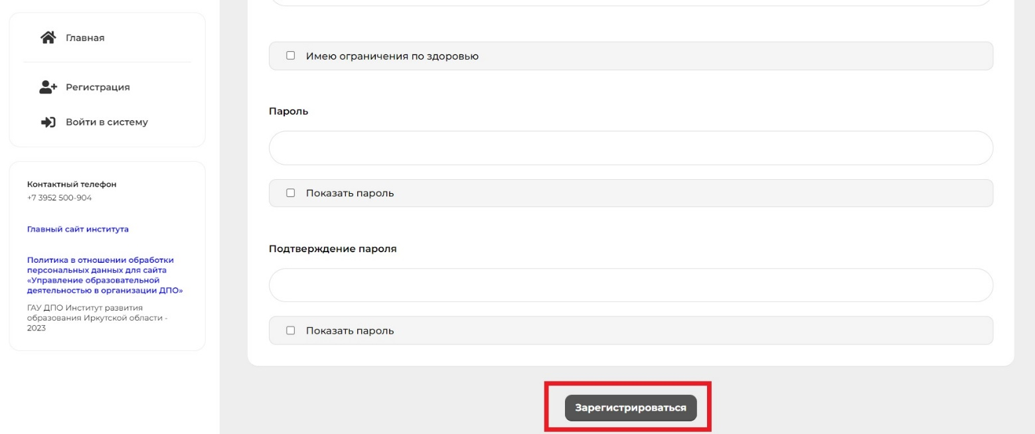

Обратите внимание, на почту, указанную при регистрации, будет приходить вся информация о мероприятии от организаторов.

Если Вы уже проходили регистрацию на данном сайте, необходимо выбрать действие «Войти в систему»:

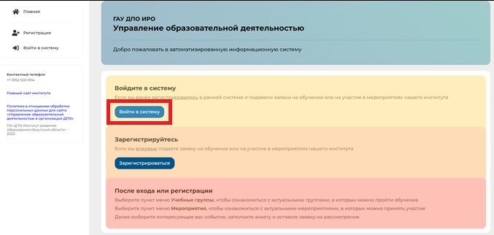

Для входа в систему нужно ввести адрес эл. почты или телефон, или СНИЛС и пароль (придуманный Вами при регистрации):

Теперь необходимо зарегистрироваться на само мероприятие.

- На главной странице в личном кабинете Вам необходимо зайти в раздел «Мероприятия» (меню на главной странице слева):

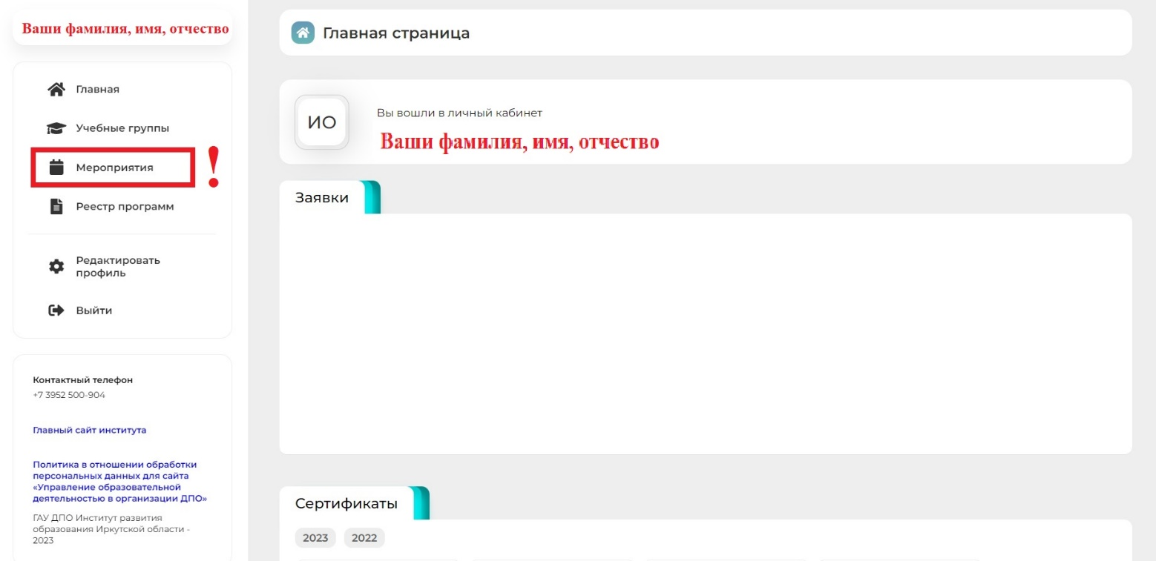

- Из предложенного списка выбрать структурное подразделение «Кафедра начального и дошкольного образования» (Кафедра НиДО):

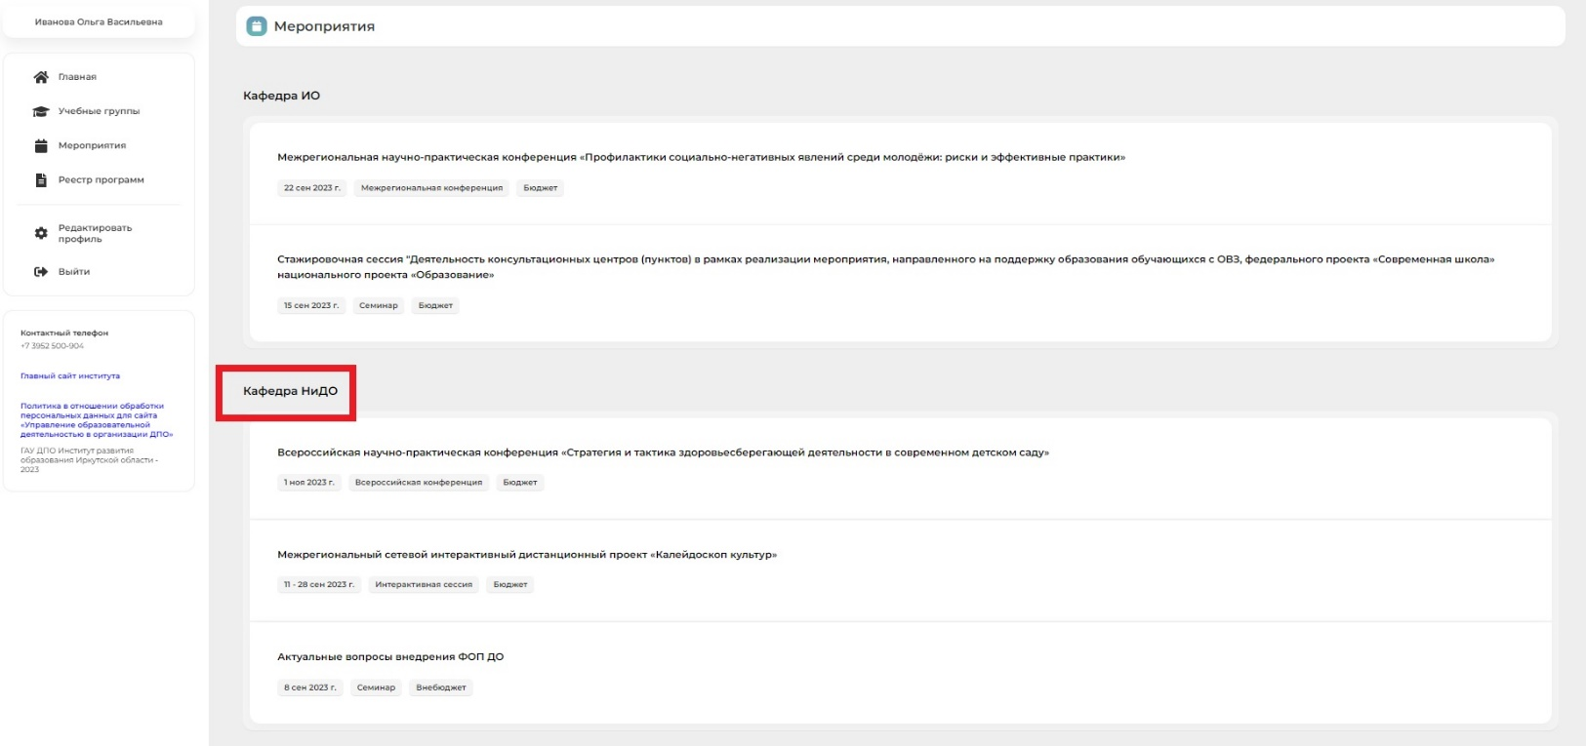

- Далее выбрать мероприятие «Межрегиональный сетевой интерактивный дистанционный проект «Калейдоскоп культур» (нажать на «плашку» с названием мероприятия):

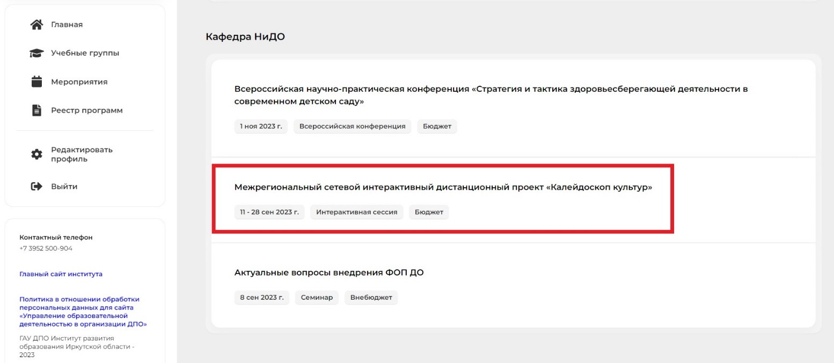

- Далее – «Оставить заявку»:

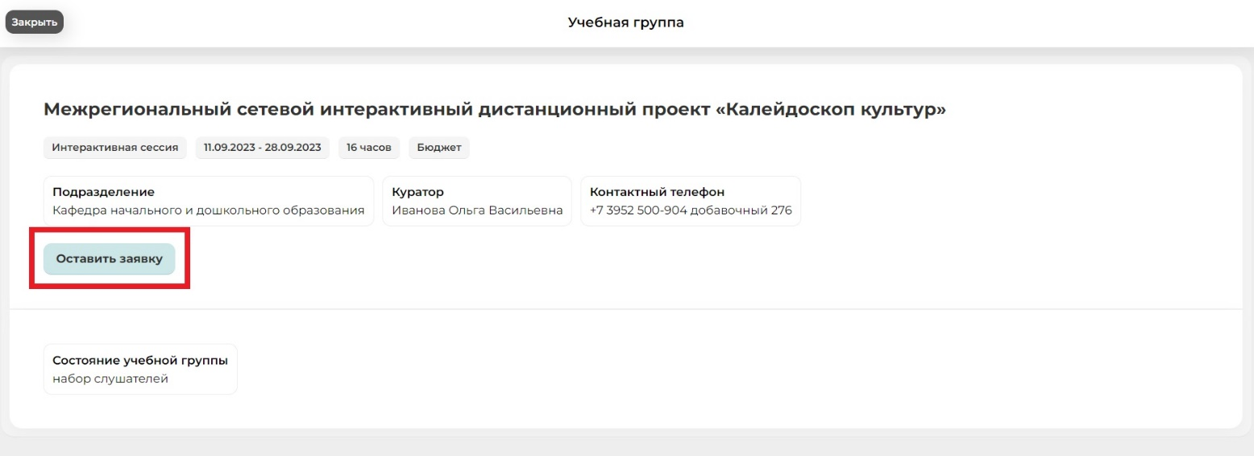

- По запросу системы необходимо ввести код: 77014 и нажать «Отправить»:

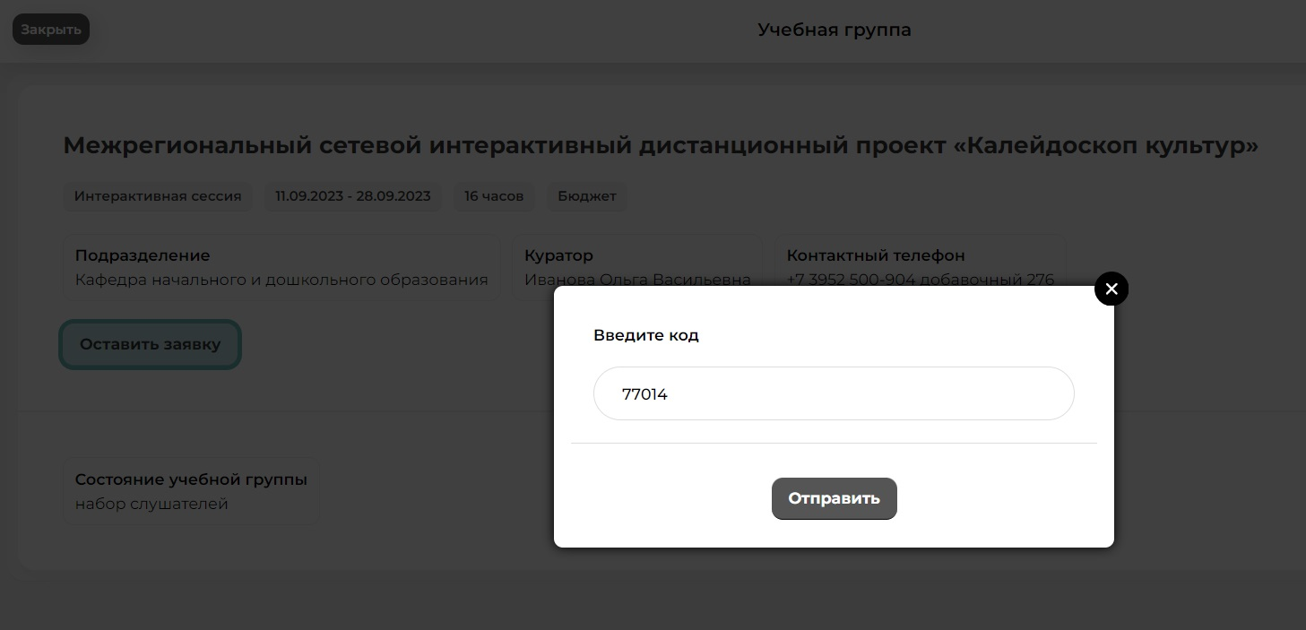

- Далее необходимо заполнить анкету:

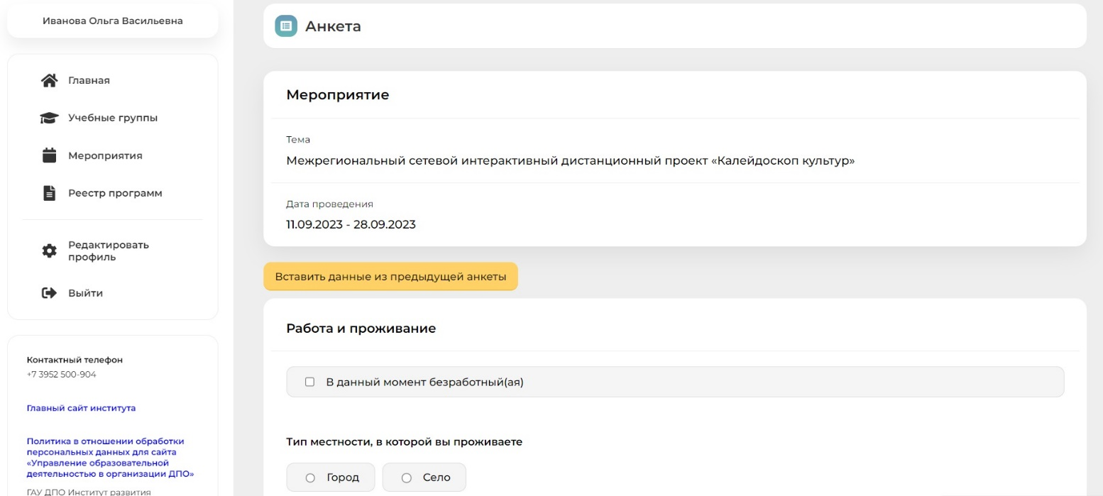

Обратите внимание, при заполнении поля «Категория должности» педагоги выбирают вариант «пед.работники (общеобразовательных организаций (школ, гимназий, лицеев, др.):
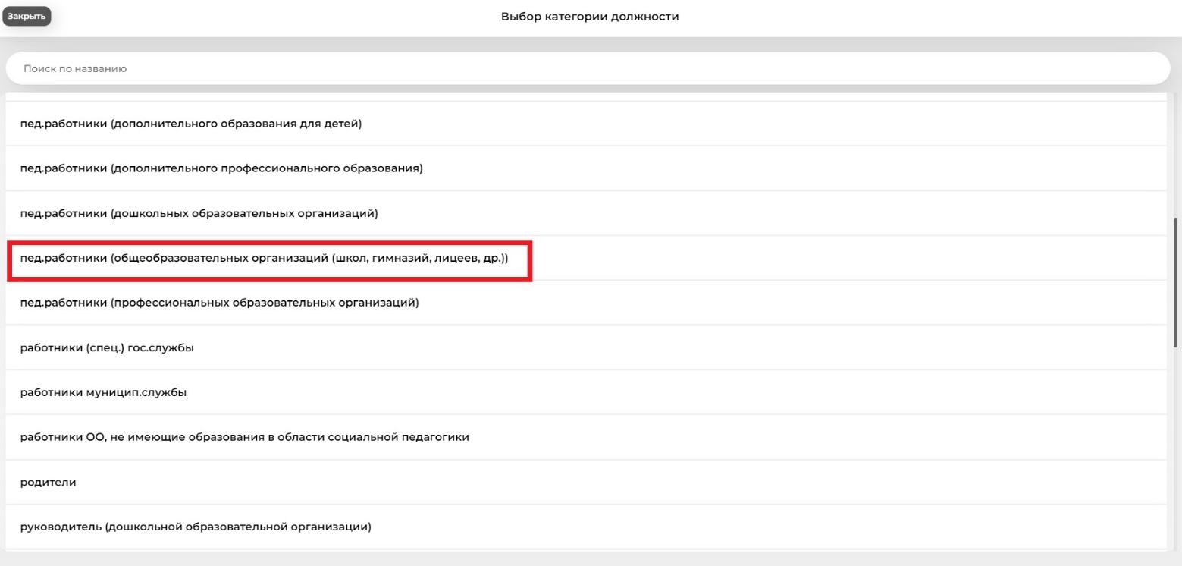

Обучающиеся – вариант «обучающиеся общеобразовательных организаций»:

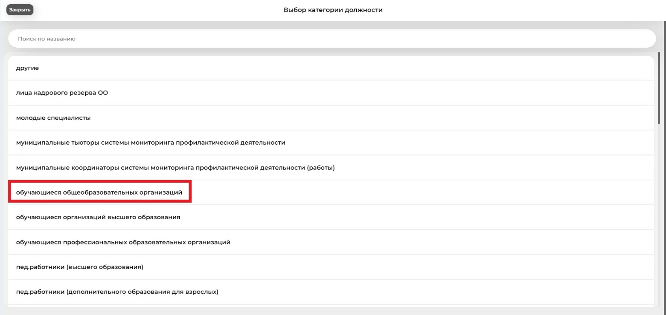

Родители (законные представители) – вариант «родители»:

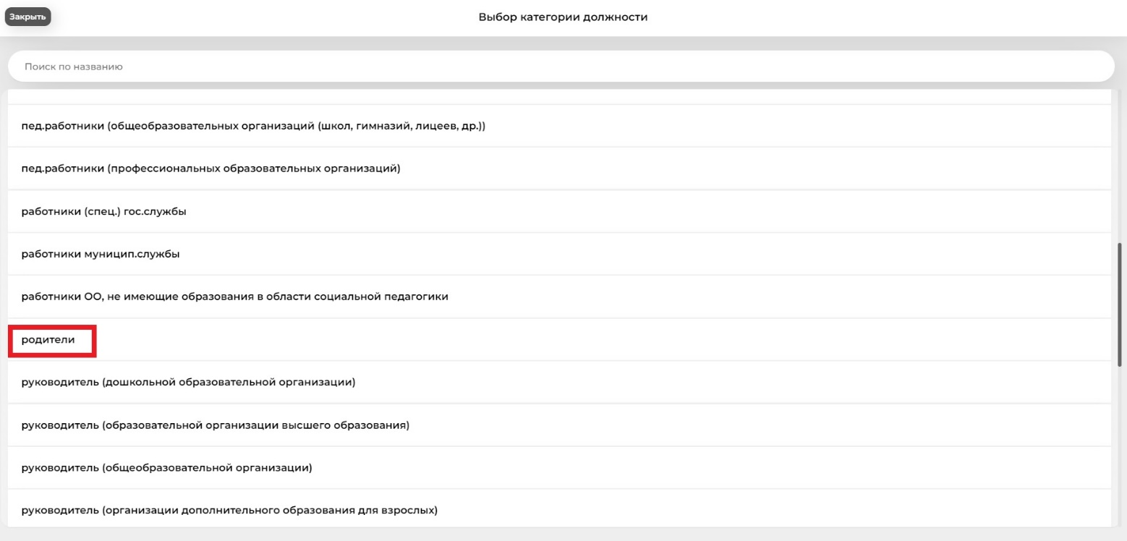

При заполнении поля «Должность» педагогические работники выбирают свою должность, обучающиеся и родители – вариант «другие»:

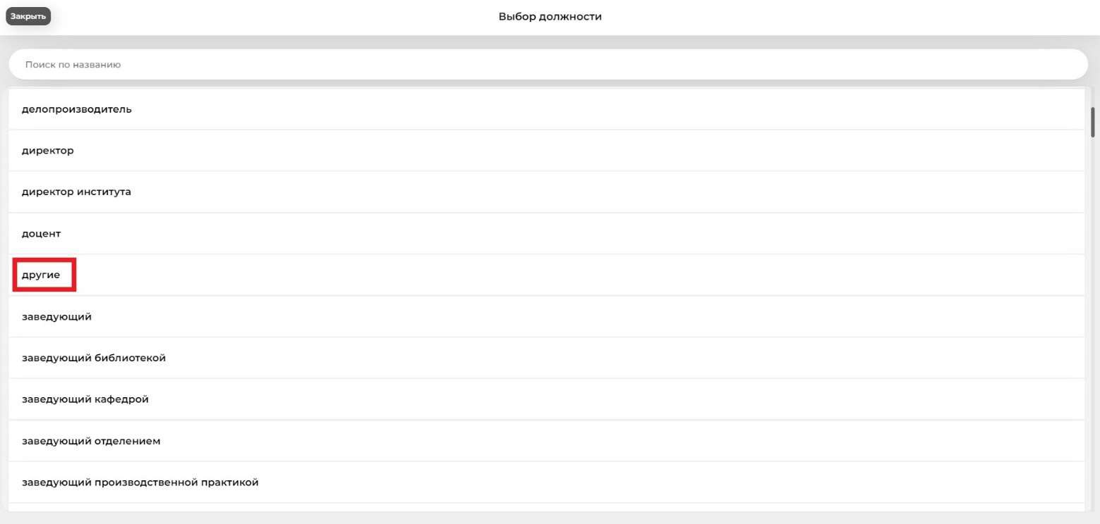

- После заполнения всех полей необходимо нажать «Проверить анкету» (внизу страницы):

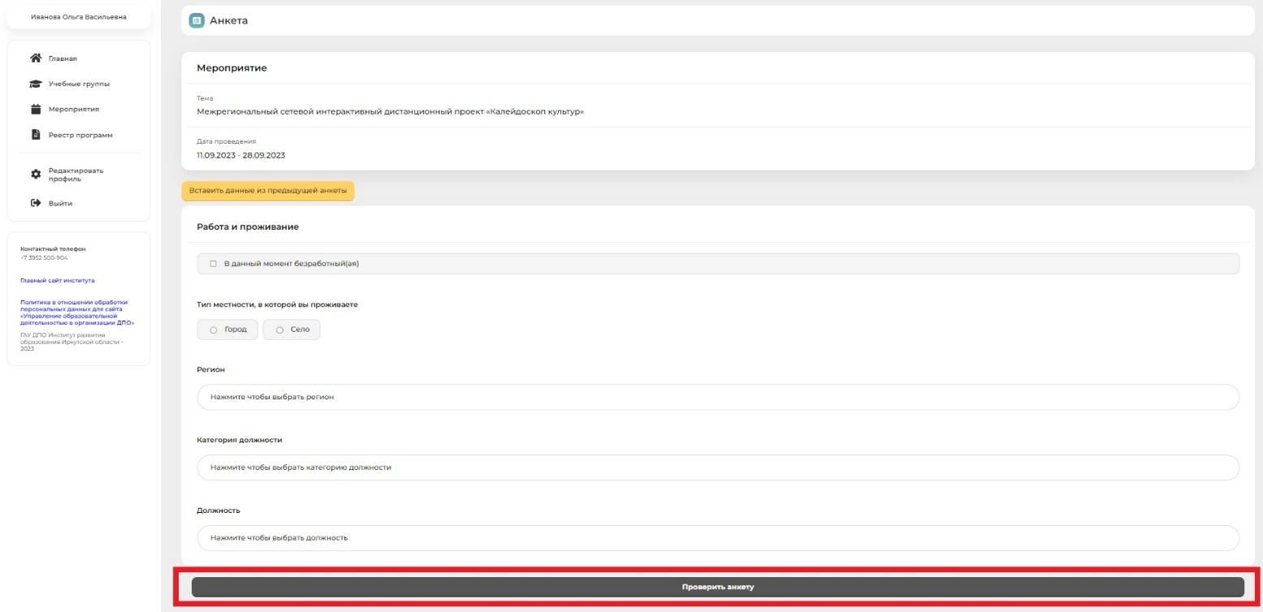

- Необходимо внимательно просмотреть внесенную информацию. Обратите внимание, данные из заполненной анкеты в дальнейшем будут обозначены в вашем сертификате. После проверки анкеты нажать «Отправить заявку»:

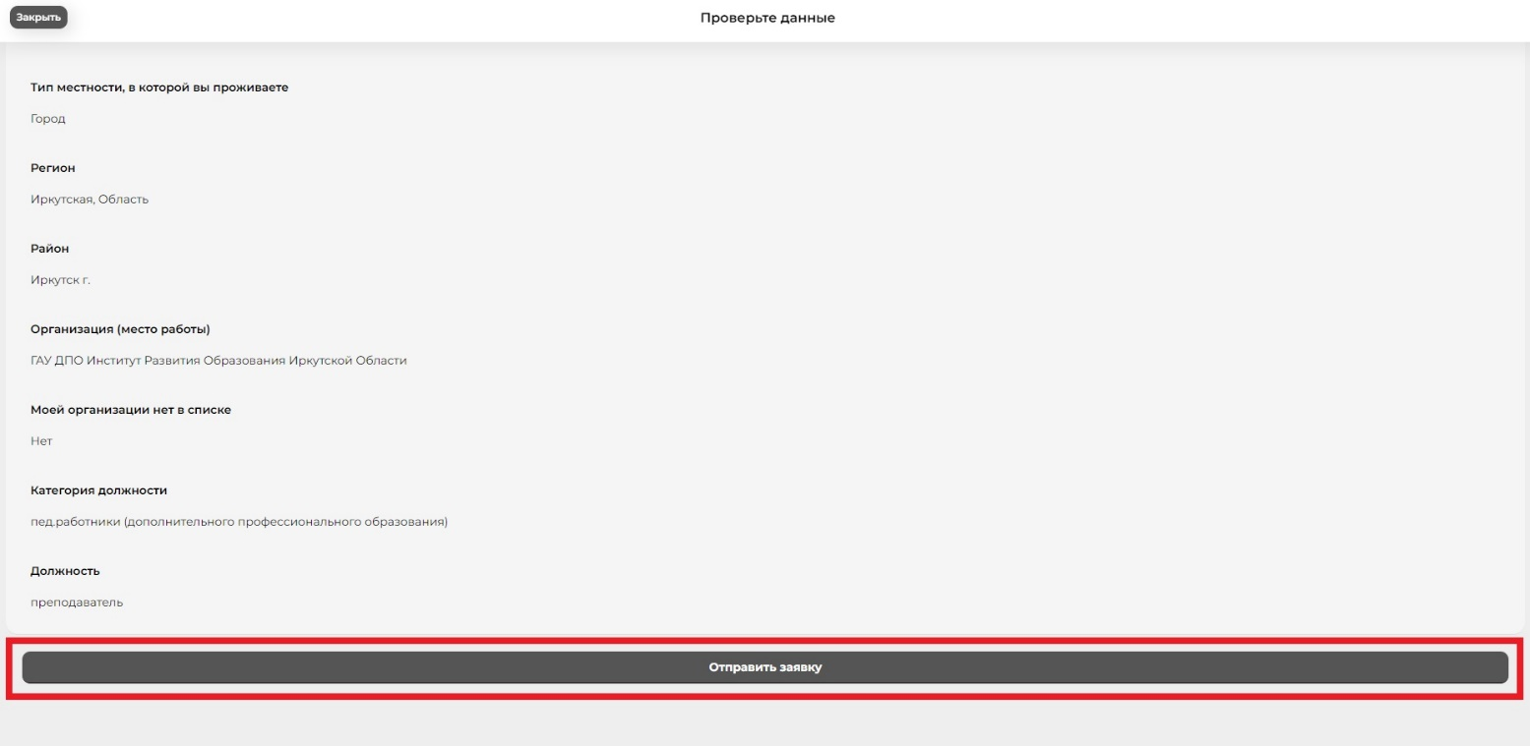

- Если появилось поле «Добавление анкеты прошло успешно», значит электронная регистрация на мероприятие успешно пройдена:

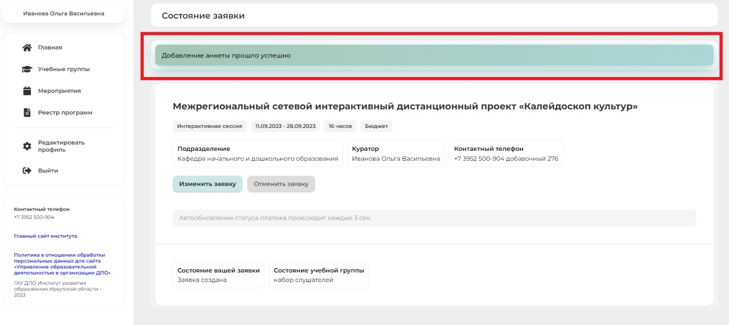

- Далее необходимо выйти на главную страницу и убедиться, что вы подали заявку на мероприятие:

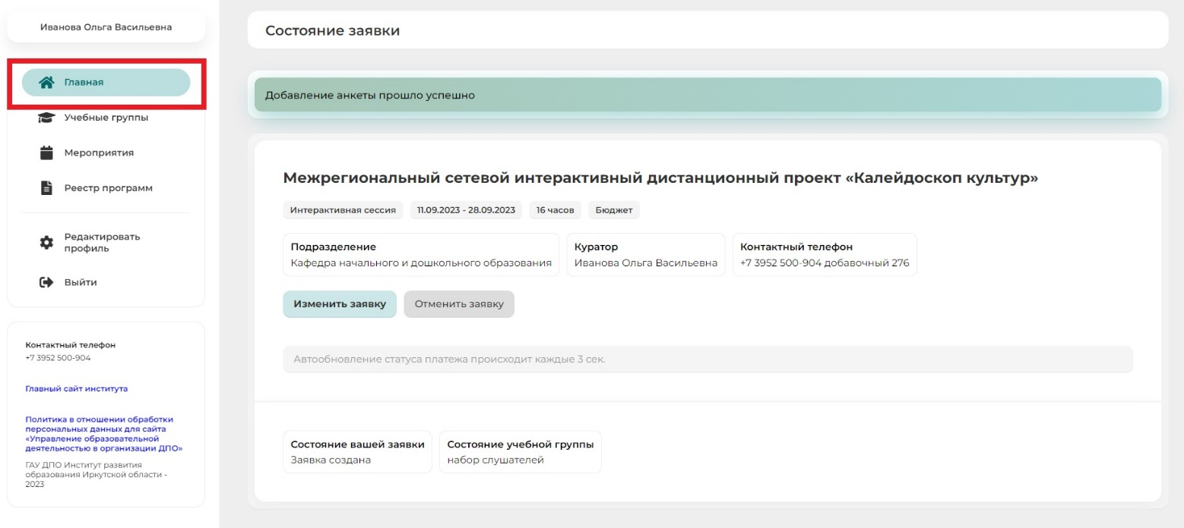

На главной странице вы должны увидеть наименование данного мероприятия во вкладке «Заявки».

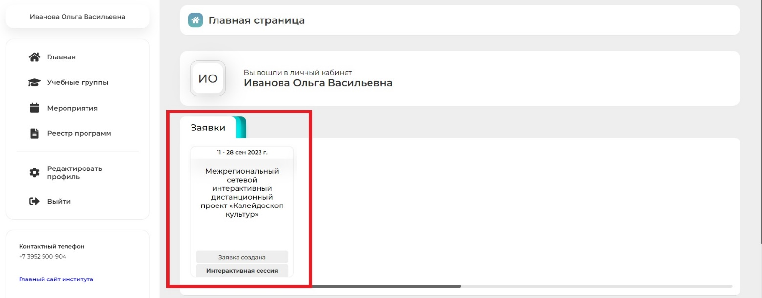

По вопросам регистрации можно обратиться к нашему специалисту:
тел. +7(3952)500-904 (доб. 276), эл. почта o.ivanova@iro38.ru – Иванова Ольга Васильевна, заведующий лаборатории сопровождения проектов и программ на уровне начального общего образования ГАУ ДПО ИРО.

